**Задание 1:**

using System;

using System.Diagnostics;

namespace L5

{

class Vlozh {

static TimeSpan time;

public static void Compute(int[] array) {

Stopwatch timer = new Stopwatch();

TimeSpan startTime = timer.Elapsed;

timer.Start();

for (int i = 1; i < array.Length; i++) {

int tmp = array[i];

for (int j = i - 1; j >= 0 && array[j] > tmp; j--) {

array[j + 1] = array[j];

array[j + 1] = tmp;

}

}

timer.Stop();

time = timer.Elapsed - startTime;

Console.WriteLine("//Вложенный\nКол-во элементов: {0}\nСекунд на исполнение: {1}", array.Length, time);

}

}

class Shell {

static TimeSpan time;

public static void Compute(int[] array) {

Stopwatch timer = new Stopwatch();

TimeSpan startTime = timer.Elapsed;

timer.Start();

for (int i = 1; i < array.Length; i++) {

int a, j, step, tmp;

int n = 10;

int[] mass = new int[n];

for (step = n / 2; step > 0; step /= 2)

for (a = step; a < n; a++) {

tmp = mass[a];

for (j = a; j >= step; j -= step) {

if (tmp < mass[j - step])

mass[j] = mass[j - step];

else break;

}

mass[j] = tmp;

}

timer.Stop();

time = timer.Elapsed - startTime;

}

Console.WriteLine("//Шелл\nКол-во элементов: {0}\nСекунд на исполнение: {1}", array.Length, time);

}

class Program {

static void Main(string[] args) {

int n = 10;

int[] array = new int[n];

for (int i = 0; i < n; i++) {

array[i] = int.Parse(Console.ReadLine());

}

Console.WriteLine();

Vlozh.Compute(array);

Shell.Compute(array);

}

}

}

}

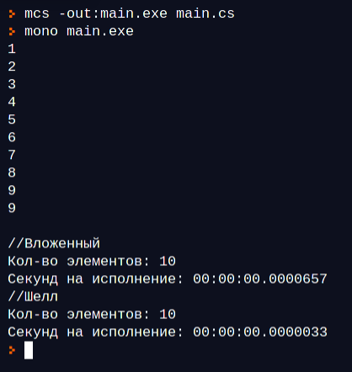

**Задание 2:**   
  
using System;

using System.Diagnostics;

namespace L5

{

class Simple {

static TimeSpan time;

public static void Compute(int[] array) {

Stopwatch timer = new Stopwatch();

TimeSpan startTime = timer.Elapsed;

timer.Start();

int L = array.Length;

int x = int.Parse(Console.ReadLine());

int i = 0;

while (i < L && array[i] != x)

i++;

if (i < L)

Console.WriteLine(i);

else

i--;

timer.Stop();

time = timer.Elapsed - startTime;

Console.WriteLine("//Простой поиск\nКол-во элементов: {0}\nСекунд на исполнение: {1}\nВхождений: {2}", array.Length, time, i);

}

}

class Shell {

static TimeSpan time;

public static void Compute(int[] array)

{

Stopwatch timer = new Stopwatch();

TimeSpan startTime = timer.Elapsed;

timer.Start();

int x = int.Parse(Console.ReadLine());

int m, left = 0, right = array.Length - 1;

do {

m = (left + right) / 2;

if (x > array[m])

left = m + 1;

else

right = m - 1;

}

while ((array[m] != x) && (left <= right));

if (array[m] == x)

Console.WriteLine(m);

timer.Stop();

time = timer.Elapsed - startTime;

Console.WriteLine("//Шелл\nКол-во элементов: {0}\nСекунд на исполнение: {1}\nВхождений: {2}", array.Length, time, m);

}

}

class Program {

static void Main(string[] args) {

int n = 10;

int[] array = new int[n];

for (int i = 0; i < n; i++) {

array[i] = int.Parse(Console.ReadLine());

}

Console.WriteLine();

Simple.Compute(array);

Shell.Compute(array);

}

}

}

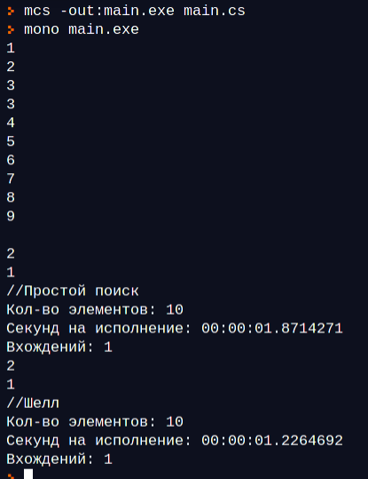

**Задание 3:**

using System;

using System.Diagnostics;

namespace L5 {

class Timing {

public static int BinarySearch(int[] array, int searchedValue, int first, int last) {

if (first > last)

return -1;

var middle = (first + last) / 2;

var middleValue = array[middle];

if (middleValue == searchedValue)

return middle;

else if (middleValue > searchedValue)

return BinarySearch(array, searchedValue, first, middle - 1);

else

return BinarySearch(array, searchedValue, middle + 1, last);

}

}

class Program {

public static void RandomArray(ref int[] array) {

Console.Write("Введите размеренность массива: ");

int n = int.Parse(Console.ReadLine());

Array.Resize(ref array, n);

Console.WriteLine("Вывод: ");

Random random = new Random();

for (int i = 0; i < n; i++)

array[i] = random.Next(0, 10);

}

public static void Print(ref int[] array) {

for (int i = 0; i < array.Length; i++)

Console.Write("{0,3} ", array[i]);

Console.WriteLine();

}

static void Main(string[] args) {

Console.Write("Введите искомое: ");

int key = int.Parse(Console.ReadLine());

int[] array = new int[0];

RandomArray(ref array);

Print(ref array);

TimeSpan time;

Stopwatch timer = new Stopwatch();

TimeSpan startTime = timer.Elapsed;

timer.Start();

int answ = Timing.BinarySearch(array, key, 0, array.Length - 1);

timer.Stop();

time = timer.Elapsed - startTime;

Console.WriteLine("Индекс искомого элемента: {0}\nВремя поиска: {1}", answ+1, time);

}

}

}

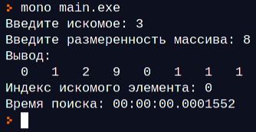

**Задание 4:**  
  
using System;

using System.Diagnostics;

namespace L5

{

class Simple {

static TimeSpan time;

public static void Compute(int[] array) {

Stopwatch timer = new Stopwatch();

TimeSpan startTime = timer.Elapsed;

timer.Start();

int L = array.Length;

int x = int.Parse(Console.ReadLine());

int i = 0;

while (i < L && array[i] != x)

i++;

if (i < L)

Console.WriteLine(i);

else

Console.WriteLine(-1);

timer.Stop();

time = timer.Elapsed - startTime;

Console.WriteLine("//простой поиск\n Кол-во элементов: {0}\nСекунд на исполнение: {1}\nВхождений: {2}", array.Length, time, i);

}

}

class Barrier {

static TimeSpan time;

public static void Compute(int[] array) {

Stopwatch timer = new Stopwatch();

TimeSpan startTime = timer.Elapsed;

timer.Start();

int x = int.Parse(Console.ReadLine());

int L = array.Length;

Array.Resize<int>(ref array, ++L);

array[L - 1] = x;

int i = 0;

while (array[i] != x)

i++;

if (i < L - 1)

Console.WriteLine(i);

else

Console.WriteLine("0");

timer.Stop();

time = timer.Elapsed - startTime;

Console.WriteLine("//барьерный\n Кол-во элементов: {0}\nСекунд на исполнение: {1}\nВхождений: {2}", array.Length, time, i);

}

}

class Shell {

static TimeSpan time;

public static void Compute(int[] array) {

Stopwatch timer = new Stopwatch();

TimeSpan startTime = timer.Elapsed;

timer.Start();

int x = int.Parse(Console.ReadLine());

int m, left = 0, right = array.Length - 1;

do {

m = (left + right) / 2;

if (x > array[m])

left = m + 1;

else

right = m - 1;

}

while ((array[m] != x) && (left <= right));

if (array[m] == x)

Console.WriteLine(m);

else

Console.WriteLine(-1);

timer.Stop();

time = timer.Elapsed - startTime;

Console.WriteLine("//простой поиск\n Кол-во элементов: {0}\nСекунд на исполнение: {1}\nВхождений: {2}", array.Length, time, m);

}

}

class Program {

static void Main(string[] args) {

Console.WriteLine("Размерность: ");

int n = int.Parse(Console.ReadLine());

int[] array = new int[n];

for (int i = 0; i < n; i++) {

array[i] = int.Parse(Console.ReadLine());

}

Console.WriteLine();

Simple.Compute(array);

Barrier.Compute(array);

Shell.Compute(array);

}

}

}

